李嘉诚 请网开一面！

[有理儿有面](javascript:void(0);)

**有理儿有面**

微信号 youli-youmian

功能介绍 你说是不是

2019-09-10[原文](https://mp.weixin.qq.com/s?__biz=Mzg3MjEyMTYyNg==&mid=2247484156&idx=1&sn=1064eb86dc3ff68f0a9a796426211000&chksm=cef55689f982df9fcf0c575cff99493fd12ca94050904ee8dc6afc8373405eeb52ce70deccd2&scene=27#wechat_redirect&cpage=95)

收录于话题

9月9日，香港富豪李嘉诚去大埔慈山寺祈福时说：**“现在这样继续下去是非常不好，我都非常担心，我希望香港人能够度过这个难关，希望年青人能够体谅大局，而执政者亦都能够，对我们未来的主人翁亦都能够网开一面，虽然法律与人情有冲突，但任何事，在政治问题都要两方面，大家能为对方想一想，好多大事能够化为小事。”**

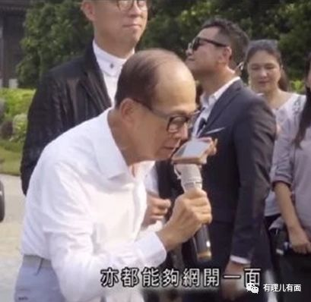

“反修例”暴乱持续三个月以来，从“黄台之瓜”到“网开一面”，李嘉诚三月两次表态，中间次子李泽楷客串一次，加在一起，一共三次，平均下来，一月一次，这就是香港现在“主人翁”的态度。

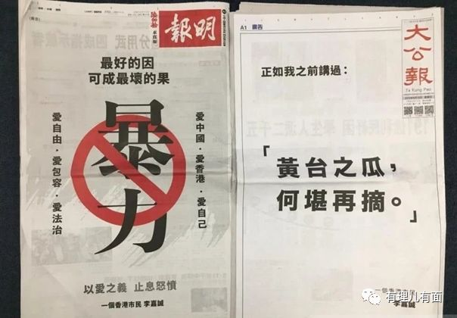

这次，真是要谢谢李嘉诚，在慈山寺遇到广大市民，能够不再躲避，公开表态。因为在香港，人们除了看特区政府的官方动态，最想听到的就是李嘉诚等香港大佬们的声音。从现场围观的人群看，大家对这位“邻家老头”很是崇拜，更多的是期许……

然而，听完李嘉诚的讲话，这些期许，恐怕等来的是失望。从昨晚看完报道到现在，我都在细细品味李城主的这番话，思绪久久难平，千言万语汇成一句话：

**李嘉诚，请网开一面！**

**“希望年青人能够体谅大局”**

李嘉诚所发言论，直接将暴力违法、实施“港独”的少数暴徒与“年青人”划等号。话音一落，语惊四座！

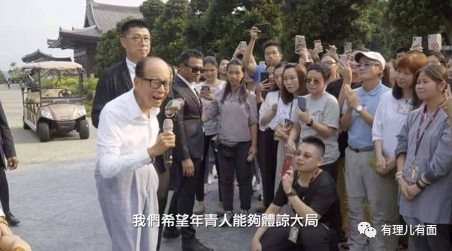

众所周知，在香港，基本每个重要的行业中，都有一个或者几个重要的家族把持着行业绝大多数的资产，尤其是李嘉诚的长江实业、李兆基的恒基地产、郑家纯的新世界发展集团以及吴光正的九龙仓集团。他们是金字塔顶端的代表，还有新鸿基郭氏家族、中电控股嘉道理家族、利丰集团冯氏家族、霍氏家族、利氏家族等等……

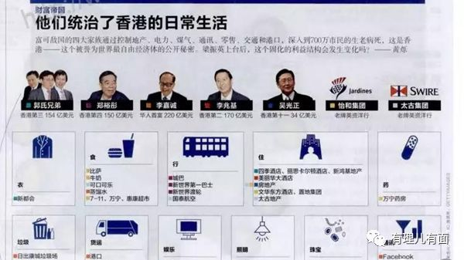

“反修例”暴乱持续三个月来，李嘉诚的资本集团利益不可避免受到影响。他现在跳出来要求“体谅大局”，这所谓的大局，到底是“香港稳定”的大局，还是他资本集团的大局？我想答案不言自明。

**“执政者亦都能够**

**对我们未来的主人翁亦都能够网开一面”**

李嘉诚要求对“未来的主人翁”网开一面，请问香港未来的主人翁是谁？

我想，香港未来的主人翁绝不是蒙面打砸、血腥残忍、毁坏家园、甚至高举美英国旗和港英政府时期的旗帜、对外国反华势力摇尾乞怜的年青人，而是爱国家、护香港、有良知、讲法治、知奋斗、懂奉献的年青人。

暴乱持续三个月，特区政府一直在苦口婆心，一再容忍退让，并且提出打破困局四项行动，按《议事规则》动议撤回条例草案，而警队面对暴徒的燃烧弹、强力弹弓以及削尖的铁枝，仍始终保持克制、最低限度使用武力，还要怎样“网开一面”？

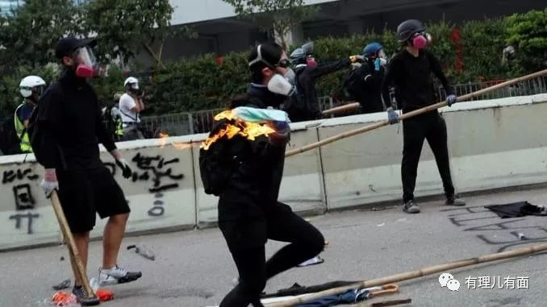

难道面对打砸纵火置之不理？难道面对反对派和外国反华势力搞“港独”视而不见？难道对违法犯罪的暴徒无条件赦免？李嘉诚为了自己的私利，越来越露骨。他们一开始就知道“时代革命”并不是针对资本家的革命，所以高声疾呼“刑不上未来主人翁”，却闭口不谈法治。

今日香港人均居住面积只有161尺，申请公屋排五年，年青人买不起房，李城主能网开一面，解香港土地之困、年青人之苦吗？还有，李城主的“香港电灯”控制了整个香港岛和南丫岛的供电，能不能网开一面，为香港“未来的主人翁”降点电费？打个比方，将供电范围内的香港岛和南丫岛，为30岁以下的年青人减免电费，以减轻年青人的负担。对于这样举手之劳，李城主能网开一面吗？



《论语》曰：“巧言令色，鲜矣仁”。老人家，趋利避害，可以理解。但是为了一己之私没有国家、麻木不仁、毫无底线操守，这必将被抵制和唾弃！

**“虽然法律与人情有冲突，但任何事，在政治问题都要两方面，大家能为对方想一想，好多大事能够化为小事”。**

“反修例”暴乱持续3个月来，李城主一副事不关己的样子，先是抛出“黄台之瓜”，两边都不想得罪，现在到了依法止暴制乱的关键时点，又跳出来高举“网开一面”的大旗，要求特区政府“大事化小”，这到底意欲何为？

法治是香港的基石。而暴徒们肆意破坏秩序、挑战法治，这可以两方面看待？反对派与西方反华势力勾结搞“港独”，挑战“一国两制”原则底线，威胁国家主权、安全和发展利益，这可以两方面看待？

**大是大非面前岂容和稀泥！**

李城主说“为对方想一想，大事能化为小事。”那么，可以将街头暴力、肆意破坏社会秩序犯罪这等大事化为小事吗？可以将叛国乱港这等大事化为小事吗？

**当然不能！**

前几天，网上流传着李城主的长篇回复：“不要用那些空洞的道德衡量我，我更像您的邻居老头而已……李嘉诚不会跑，也不愿跑，更跑不了。”

是的，李城主！也不要用那些资本的眼光看我，我这辈子都不可能成为您的邻居。您发誓不跑，这个誓言不重要，毕竟已入加拿大籍、买下半个英国，已身有所依，但劝您好好想想，魂将归何处？

### 精选留言

用户设置不下载评论